Creatief op de tast - Speksteen bewerken
Renske van Dokkum, Koninklijke Visio

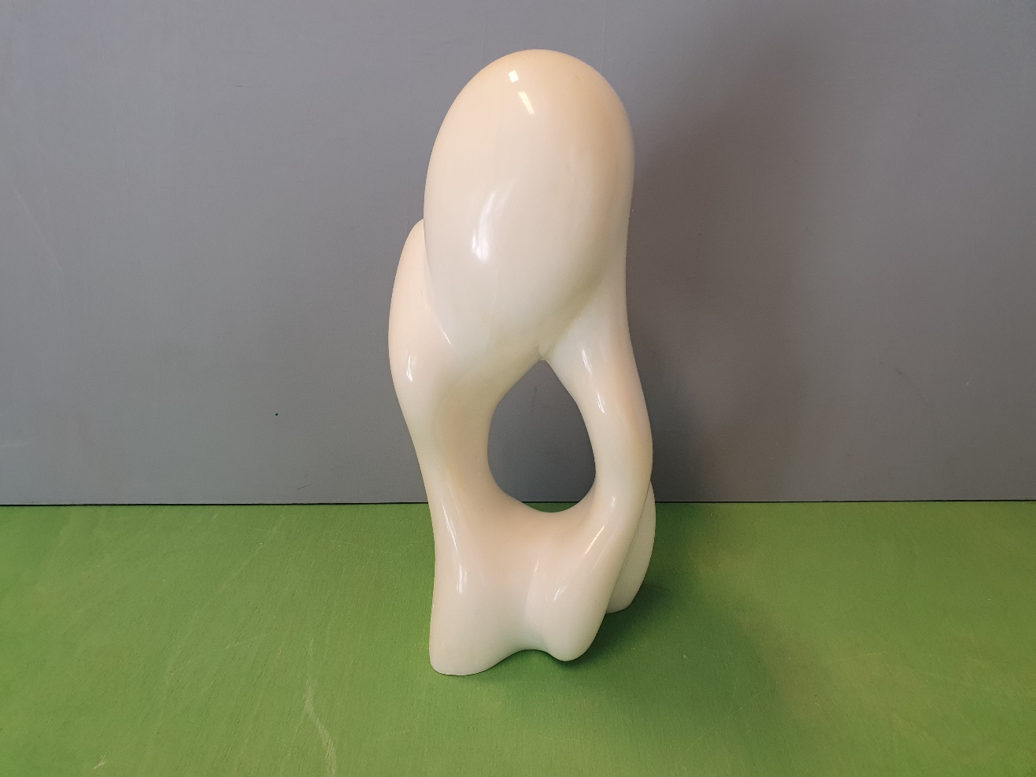

Wil je speksteen bewerken maar heb je een visuele beperking? In dit artikel lees je hoe je ontspannen kunt genieten van het maken van een mooi werkstuk van speksteen als je slechtziend of blind bent. Gebruik onderstaand stappenplan om te leren werken zonder je visus te belasten.

Kom je er niet uit, of wil je het liever onder deskundige begeleiding leren? Dat kan bij Koninklijke Visio. Aan het einde van dit artikel vind je meer informatie.

Wil je een andere techniek op de tast leren? Op het Kennisportaal vind je meer informatie. Ga naar Creatief op de tast – overzicht tips en instructies.

Tip: deze instructie is ook als audio podcast beschikbaar.
- Beluister Speksteen bewerken op YouTube
- Beluister Speksteen bewerken op Apple Podcasts
- Beluister Speksteen bewerken op Spotify

Wat is speksteen?
Speksteen (ook wel soapstone genoemd) is een tamelijk zachte steensoort. Het is daarom geschikt om met de hand te bewerken. De hardheid van de steen wordt bepaald door de hoeveelheid oxiden en mineralen die de steen bevat. Speksteen wordt bijvoorbeeld gewonnen in Brazilië en India. Speksteen is er in zeer uiteenlopende kleuren. De kleur van één steen op zich kan ook al zeer divers zijn.

Wanneer je speksteen met de hand raspt gebruik je één hand om te werken en de ander om te voelen en controleren. Je werkstuk is niet plat maar 3D. Dit betekent dat je, je handen er omheen kunt leggen. Zo kun je goed voelen wat je aan het doen bent. Ook controleer je gemakkelijk of de verhoudingen naar je zin zijn. Je voert non-visueel repeterende handelingen uit. Dit kan rust en ontspanning bieden.

Wat heb ik nodig om speksteen te bewerken?
Materiaal en gereedschap

- Stuk speksteen
- Zandzak
- Oude handdoek
- Grove marmerrasp (32 cm)
- Fijne marmerrasp (12 cm)
- Set figuur raspen
- Set (watervast) schuurpapier (korrel 80, 100, 120, 240, 400, 600, 800, 1000)
- Bijenwas

Stappenplan speksteen bewerken
Allereerst iets over je werkplek. Bij het werken met speksteen komt veel stof vrij. Zoek een werkplek waar steenstof geen kwaad kan. Leg je steen op een zandzak met daarop een oude handdoek. Na het werken gooi je de oude handdoek met stof en al in de prullenbak. Zorg voor een ruimte die goed te ventileren is. Buiten speksteen bewerken is ook een goede optie. Speksteen is puur natuur en het steenstof verdwijnt na een regenbui.

Stap 1: de steen voorbewerken
- Kies een steen die je aanspreekt. Laat je hierbij leiden door de vorm.
- Rasp met de grove rasp het oppervlakte van de steen. Probeer de hollingen, bollingen en uitsteeksels van de steen te benadrukken. Ga in deze fase niet te diep de steen in.

Stap 2: de vorm bepalen

- Plaats de steen op afstand en voel goed. Draai de steen om en voel weer. Probeer vlakken en lijnen te ontdekken. Benadruk de delen die je bevallen.Maak het beeld niet te ingewikkeld. Een mooi afgewerkte simpele vorm is vaak het mooist.
- Probeer te herkennen wat je wilt maken. Zet eventueel een voelbare lijn met een figuurrasp. Dit helpt je om je vorm op de tast tevoorschijn te halen. Wees niet bang om het beeld te verpesten. Vertrouw op jezelf en op wat je voelt.
- Werk verder met de grove rasp in de richting die je gekozen hebt. Verfijn de vorm met de fijne rasp.

Stap 3: voelen en schuren
- Begin met schuren met schuurpapier korrel 80. Verwijder alle krassen van het beeld. Dit is een belangrijke fase in de afwerking van je beeld. Ieder krasje dat je laat zitten is in het eindresultaat nog aanwezig.
- Spoel het beeld tussentijds goed af.
- Bewerk het beeld op deze wijze tot alle soorten schuurpapier gebruikt zijn.

Stap 4: in de was zetten
- Laat nu je beeld door en door drogen en zet het daarna in de bijenwas. De bijenwas breng je dun aan met je vingers.
- Laat ongeveer 15 minuten drogen en herhaal het aanbrengen van de was.
- Laat het beeld weer ongeveer 15 minuten drogen en poets de was met een schone, niet pluizige doek uit.

Systematisch werken
Als je slechtziend of blind is systematisch werken van groot belang. Hoe doe je dit bij het werken met speksteen? Enkele tips:

- Leg je materiaal en gereedschap op een vaste plek. Tijdens het werken en bij het opruimen.
- Sorteer je raspen van fijn naar grof en leg deze in een la met vakjes.
- Gebruik een kistje met vakjes om je schuurpapier van grof naar fijn op te bergen. Markeer de vakjes met bumpons of braille.
- Leg je werkstuk steeds op dezelfde plek weg.
- Houd eventuele afvalstukjes duidelijk gescheiden.

Kom je er niet uit?
Dit stappenplan speksteen bewerken behandelt slechts de basistechniek. Misschien heb je meer vragen. Of is het je nog niet gelukt om met je visuele beperking ontspannen te genieten van het speksteen bewerken. Neem dan gerust contact op met Koninklijke Visio. Je kunt bij Koninklijke Visio Creatieve Training volgen. Tijdens dit revalidatie onderdeel leer je door het doen van creatieve activiteiten basisstrategieën om je dagelijks handelen te vergemakkelijken en je zelfstandigheid te vergroten.

Heb je nog vragen?
Mail naar kennisportaal@visio.org, of bel 088 585 56 66.
Meer artikelen, video’s en podcasts vind je op kennisportaal.visio.org

Koninklijke Visio
expertisecentrum voor slechtziende en blinde mensen
www.visio.org

